製作したEPUB形式の図書(EPUB図書)に問題がないかチェックする
〜 EPUB-Checker編 〜

EPUB形式の図書などを製作後、配布や公開の前に、問題がないか確認して下さい。
事前に確認しておくことで再生時などのエラーを防ぎます。基本機能についてはpagina EPUB-Checker(EPUB-Checker)を、アクセシビリティについてはAce by DAISY(Ace)を使った確認方法をご紹介します。いずれもフリーウェアでWindows版とmac OS版があります。

■ EPUB-Checkerをダウンロードする（Windows版、macOS版）
- https://www.pagina.gmbh/produkte/epub-checker/にアクセスして、【FREE DOWNLOAD】をクリックする。
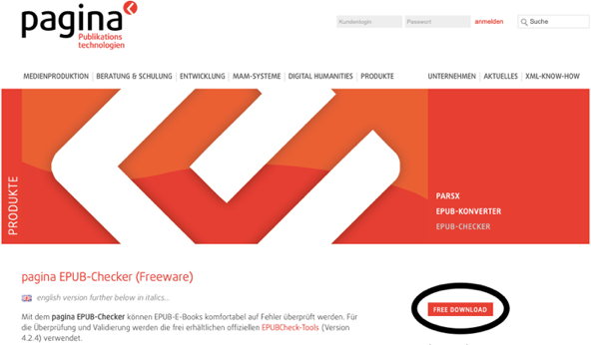
- Windows版またはmacOS版を選択してダウンロードする。
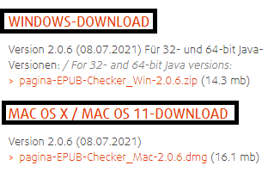

■ Windows版のEPUB-Checkerをインストールする
- ダウンロードしたzipファイルを右クリックして「すべて展開...」を選択する。
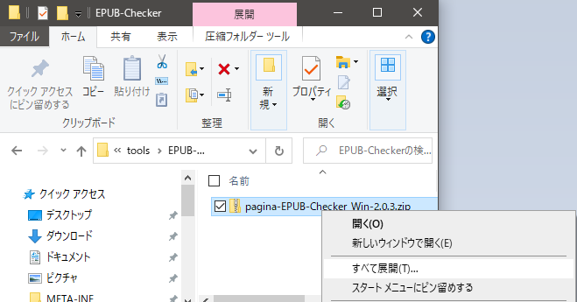
- 「展開先の選択とファイルの展開」ウィンドウで展開する場所を指定あるいは確認する。
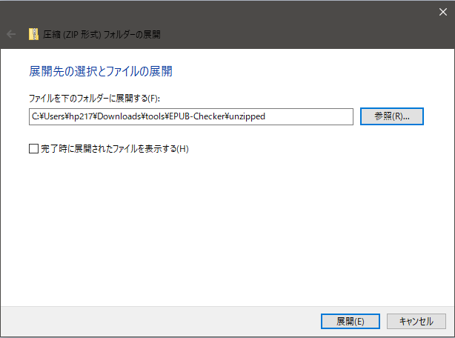
- 展開したフォルダ内にある「EPUB-Checker(.exe)」を開く
注1） 「WindowsによってPCが保護されました」ダイアログが表示された場合は【詳細情報】部分をクリックして、次の画面に「アプリ：EPUB-Checker.exe」と表示されていた場合は【実行】ボタンをクリックする。そうでない場合は「実行しない」ボタンをクリックして終了し、EPUB-Checker.exeを探して再度操作する。
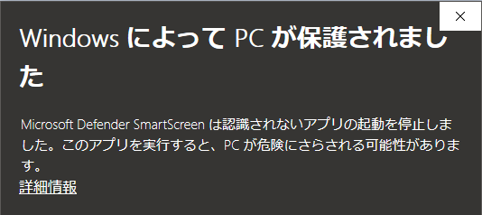
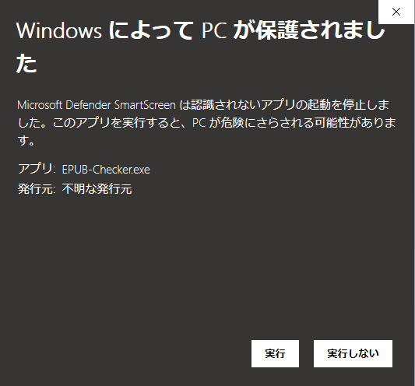

注2） 「'pagina EPUB-Checker'requires a Java Runtime Environment...」というダイアログが表示された場合は【OK】をクリックして先にJavaをインストールあるいはアップデートしてから再度EPUB-Checker(.exe)を開くとインストールが完了しEPUB-Checkerの画面が開く。
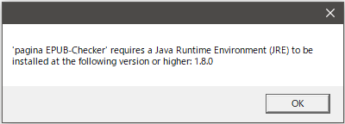
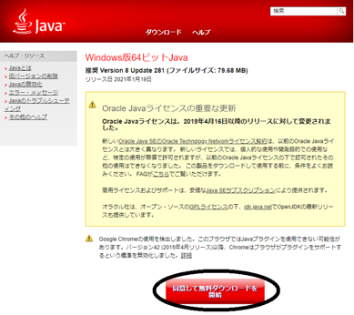

■ Mac OS版のEPUB-Checkerをインストールする
appファイルをアプリケーション内にコピーしてエラーメッセージなどが表示されなければ完了
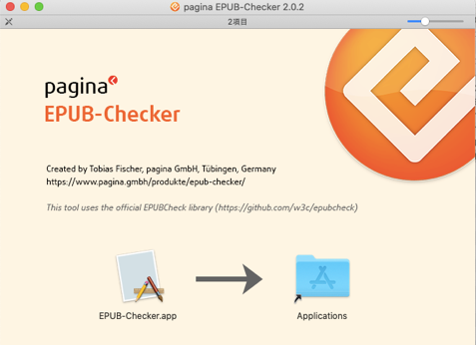

■ EPUB-CheckerでEPUB図書を確認する。
- EPUB-Checkerを起動する。
Windows版...インストールしたEPUB-Checker(.exe)を開いて検証画面を表示する。
mac OS版...アプリケーションフォルダにコピーしたEPUB-Checker.appを開く。
注1） 「"EPUB-Checker.app"はインターネットから...」というダイアログが表示された場合は【開く】をクリックする。
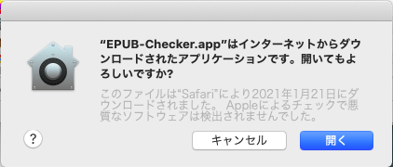
注2） アップデート版のダイアログが表示された場合はダイアログに従ってアップデート版をダウンロードしインストールと同じ方法でアプリケーションフォルダへEPUB-Checker.appファイルを上書きする。
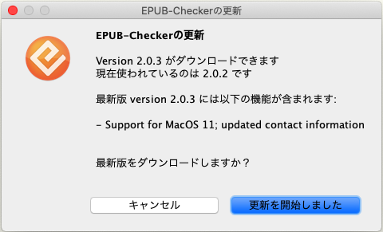
- 検証画面が表示されたら、検証するEPUB図書(EPUB形式のファイル)を枠内へドラッグするか【EPUBファイルを選択】ボタンをクリックしてファイルを指定し【EPUBを検証】ボタンをクリックする
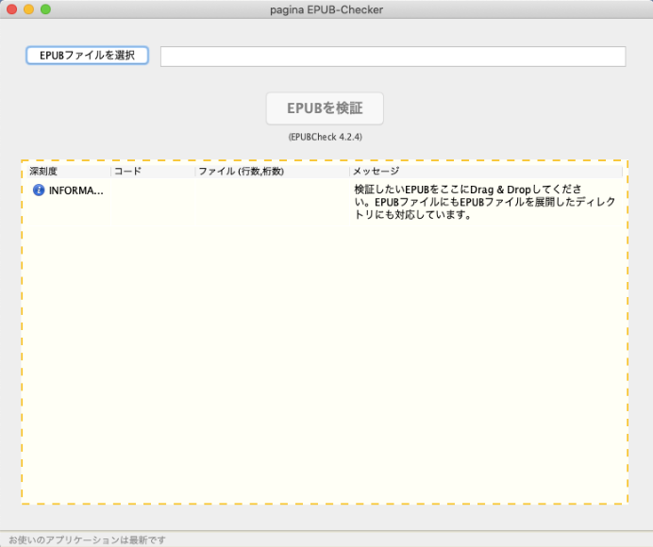
- 検証結果が表示される。エラーが検出された時は「ファイル」と「メッセージ」の内容を確認して修正し、修正版を再度チェックしてエラーがないことを確認する。エラーが検出されなくなるまで確認する。
